Адаптация ребенка в детском саду.

Период адаптации в коллективе детского сада у каждого ребенка свой: и по длительности, и по характеру: у одного малыша он проявляется постоянными ОРВИ, у другого – нарушениями в работе кишечника, у третьего – сильными эмоциональными реакциями (агрессивностью, раздражительностью, плаксивостью, быстрой сменой настроения) – адаптация протекает сложно, с массой негативных сдвигов в детском организме. Эти сдвиги происходят на всех уровнях, во всех системах. Родителям же видна лишь надводная часть этого «айсберга» – поведение ребенка. Малыш становится почти неузнаваем: по любому поводу истерики. Снова стали мокрыми штанишки. Ничего не ест и плохо спит. Тревожен, как никогда. Не хочет ходить в детский сад. Расстается с плачем, причитая, что его никто не любит, что он обещает быть хорошим, лишь бы рядом была мама. Словом, такое впечатление, будто он «развивается назад», у него регресс во всем достигнутом: в речи, навыках, умениях, игре.
Не волнуйтесь, это все естественно. И, конечно, в скором времени пройдет.
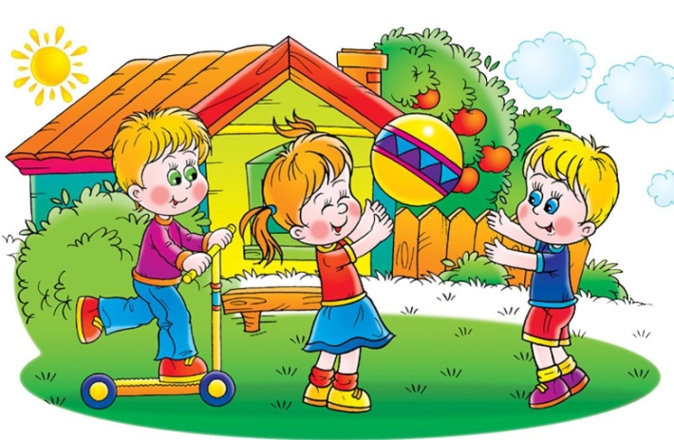
Возможна адаптация трех типов: легкая, тяжелая и средней тяжести. Разлука – страх – стресс – срыв адаптации – болезнь ... Все это свойственно ребенку с тяжелой (неблагоприятной) адаптацией к детскому саду. При этом типе адаптации процесс, как правило, затягивается на длительное время, и ребенок приспосабливается к новому коллективу месяцами, а иногда и вовсе не может к нему приспособиться. Поэтому если педиатр прогнозирует Вашему ребенку тяжелую степень адаптации, желательно не отдавать его в сад рано (в 3 года), а по возможности сделать это позднее, по мере совершенствования его адаптационных механизмов.
При легком типе адаптации малыш приспосабливается к новой обстановке примерно за полмесяца, и изменения в его поведении кратковременны и незначительны, ребенок не болеет.
При адаптации средней тяжести ребенок адаптируется к новому коллективу больше месяца и иногда во время адаптации заболевает, однако болезнь протекает без каких-либо осложнений.
Рекомендации для родителей.
1. В период адаптации эмоционально поддерживайте малыша. Теперь Вы проводите с ним меньше времени. Компенсируйте это качеством общения. Чаще обнимайте ребенка, говорите ему примерно так: «Я знаю, что ты скучаешь, что тебе бывает страшно. Когда происходит что-то новое, всегда сначала страшно, а потом привыкаешь и становится интересно. Ты молодец, ты смелый, я горжусь тобой. У тебя все получится».
2. На привыкание ребенка к детскому саду может потребоваться от двух недель до полугода, в зависимости от его индивидуальных особенностей. Рассчитывайте свои силы, возможности и планы. Лучше, если на этот период у семьи будет возможность подстроиться к особенностям адаптации своего малыша.
3. Очень важно чувствовать грань, отделяющую уважение родителями желания ребенка и потакание детскому капризу; хорошей профилактикой утренних детских капризов является уверенность родителей в своей позиции, утро без излишней суеты, оптимизм и чувство юмора.
4. В период адаптации дети быстро утомляются, в результате у ребенка может пропасть аппетит, нарушиться сон, поэтому необходима преемственность в вопросах воспитания семьи и детского сада. Родители и педагоги должны организовать деятельность ребенка в детском саду и дома таким образом, чтобы снять его эмоциональное напряжение, организовывать
режимные процессы, согласовывать методику их проведения, выбирать соответствующие характеру его поведения приемы и методы педагогического воздействия.
5. Если через месяц Ваш ребенок еще не привык к детскому саду, проверьте список рекомендаций и попытайтесь выполнить те из них, о которых Вы забыли.
6. И помните, что педагоги и психологи детского сада всегда готовы прийти к Вам на помощь!
Чем лучше будут Ваши отношения с воспитателями, с другими родителями и их детьми, тем проще будет привыкнуть к детскому саду Вашему ребенку.
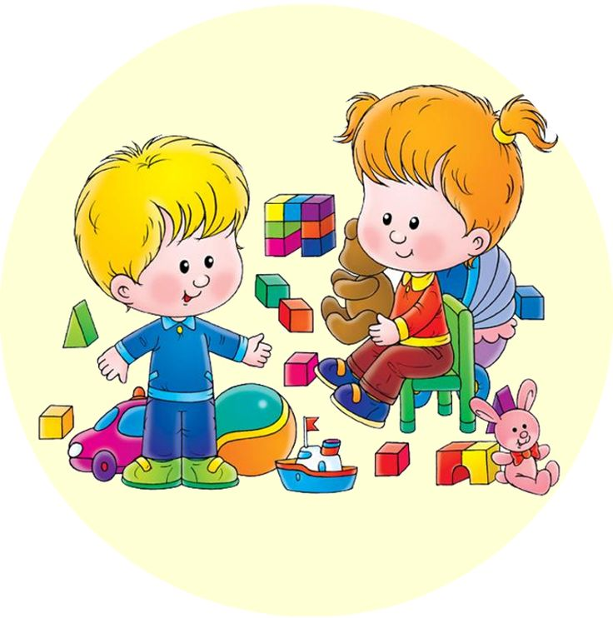
Психолог: Сергиенко Светлана Викторовна
Боброва Тамара Александровна

